«Трудовое воспитание ребёнка дошкольника»
«Труд становится великим воспитателем, когда он входит в духовную жизнь наших воспитанников, дает радость дружбы и товарищества, рождает волнующую радость преодоления трудностей, открывает все новую и новую красоту в окружающем мире, пробуждает первое гражданское чувство – созидания материальных благ, без которых невозможна жизнь человека»
В. А. Сухомлинский

Главная цель трудового воспитания в детском саду – формирование правильного отношения к труду у детей дошкольного возраста. Воспитывать у детей уважения к труду, в каком бы виде он ни осуществлялся, в повседневном, бытовом, хозяйственном, в природе и в началах технического творчества. Надо, чтобы каждое дело дети научились выполнять хорошо, с желанием, стремились достигнуть высокого качества в любой работе.
Воспитание трудолюбия, уважения к труду, трудовых навыков необходимо начинать с ранних лет. Разнообразные виды труда неодинаковы по своим педагогическим возможностям, значение их меняется на возрастных этапах:
- в младших группах – большое воспитательное значение имеет самообслуживание, оно приучает детей к самостоятельности, к преодолению трудностей, вооружает навыками.
- в старших группах особое значение приобретает хозяйственно – бытовой труд, направленный на формирование осознания труда для общей пользы. Создает большие возможности для формирования у детей бережного отношения к вещам, умения замечать малейший беспорядок и по собственной инициативе включаться в его восстановление.
В младших группах основной задачей трудового воспитания является воспитание самостоятельности, положительного отношения к труду. Формирование трудовых навыков проходит по нескольким направлениям:
1) самообслуживание — это начало трудового воспитания дошкольника. Формирование навыков самообслуживания имеет первостепенное значение для психического развития ребенка в целом. Овладение навыками самообслуживания (умение одеваться и раздеваться, ухаживать за собой, пользоваться туалетом, самостоятельно принимать пищу и т. п.) напрямую влияет на самооценку ребенка, является важным шагом на пути к его независимости.
2) хозяйственно-бытовой труд: Побуждать детей к самостоятельному выполнению элементарных поручений — готовить материалы к занятиям (кисти, доски для лепки и пр.); после игры убирать на место игрушки, строительный материал. Приучать соблюдать порядок и чистоту в помещении и на участке детского сада. Побуждать оказывать помощь взрослым, воспитывать бережное отношение к результатам их труда
3) труд в природе создает благоприятные условия для физического развития детей, совершенствует движения, стимулирует действие разных органов, укрепляет нервную систему. В нем сочетаются умственные и волевые усилия. Способствуют развитию наблюдательности, любознательности детей, воспитывает у них интерес к сельскохозяйственному труду и уважение к людям, которые им занимаются. Труд в природе помогает воспитывать любовь к ней, бережно относиться к живому, к результатам труда.
4) ручной труд развивает конструктивные способности детей, играет большую роль в умственном и эстетическом воспитании ребенка, развитии его творческих и технических способностей.
В марте во второй младшей группе нашего сада прошла декада по трудовому воспитанию. Навыки самообслуживания в нашей группе формируются у детей в играх с куклами, в процессе выполнения разнообразных действий (раздевание, одевание, причесывание и др.), в дидактических играх типа «Мишка замерз»; «Кукла Наташа пришла в детский сад» и др.
Хозяйственно-бытовой труд формируется у малышей через игровые ситуации «Накроем стол для кукол», «Вымоем посуду», игры «Угадайте, что я делаю?», проблемные ситуации «Почему игрушки убежали от Коли»
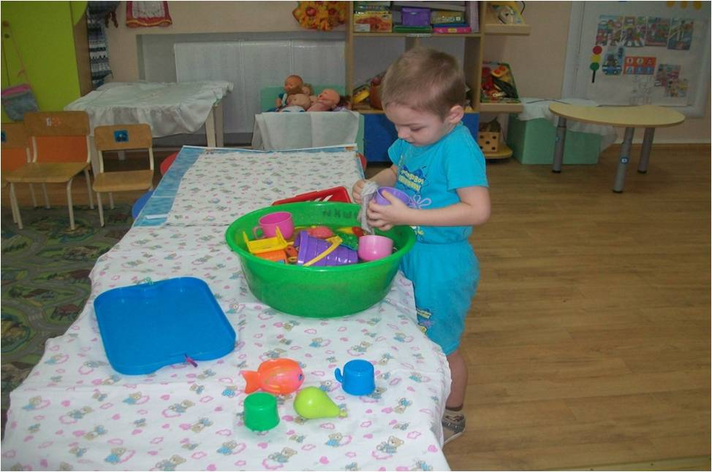 Труд в природе дети осуществляют через мытьё и полив комнатных растений, через игровые ситуации «Поможем ёлке – она живая», посадку лука в «Огороде на окне»
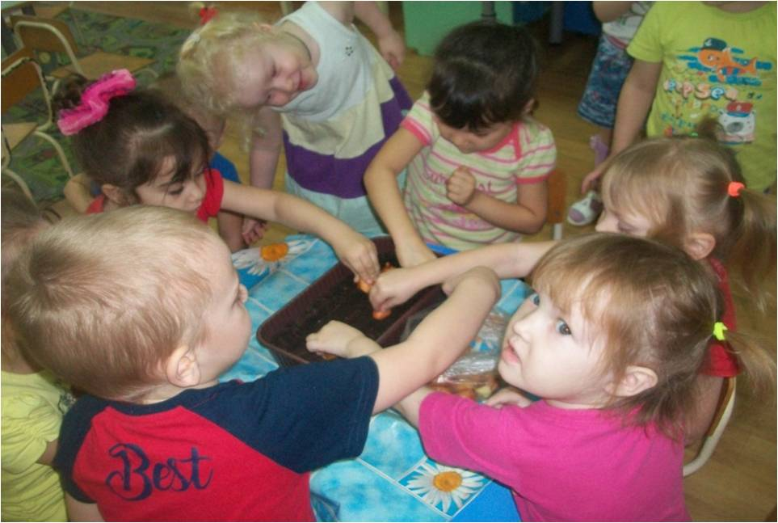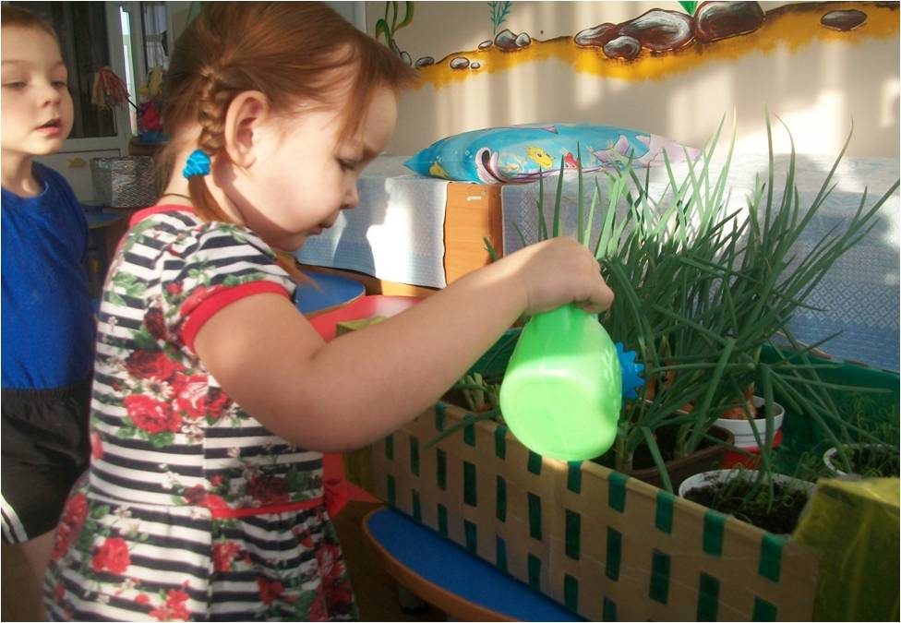
Активность родителей раскрылась в организованной для них выставке по «Изготовлению трудового инвентаря своими руками». Родители подготовили: метелки, лопатки, совочки, носилки
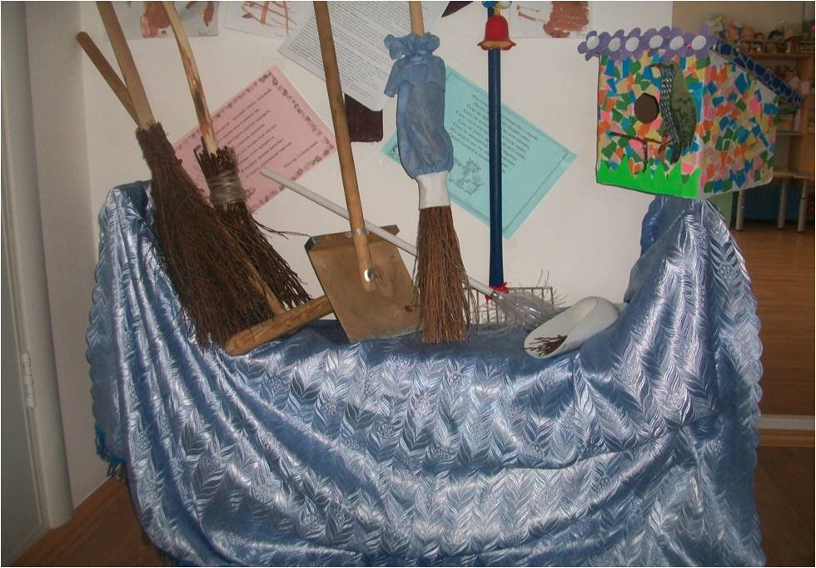
Таким образом, воспитывать трудолюбивого ребенка можно только тогда, когда детский сад и семья вместе, отношения между членами семьи основаны на любви и уважении. Взрослые являются образцом для подражания, а дети вовлекаются в понятные для них воспитательно-ценные семейные проблемы и приучаются к самостоятельной трудовой деятельности. 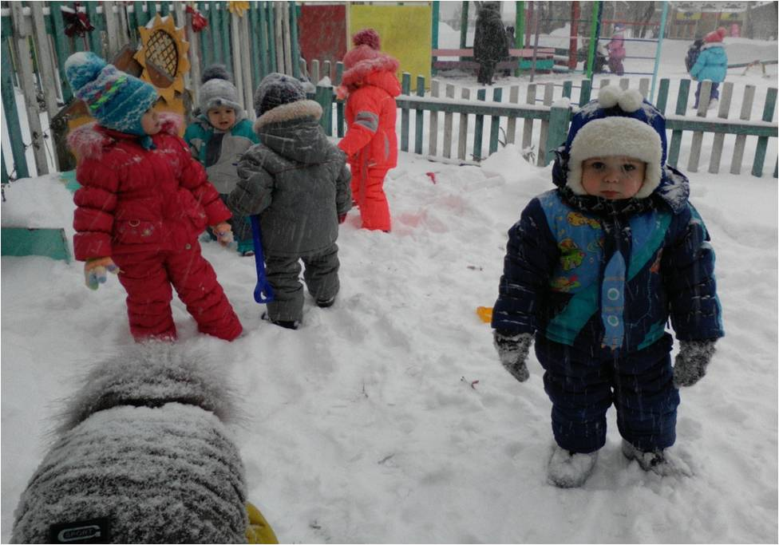
Самостоятельная деятельность ребенка, его повседневные наблюдения за трудом людей – обязательные условия трудового воспитания.

Автор: Маркелова Наталья Михайловна, воспитатель МАДОУ АР детский сад «Сибирячок» корпус № 3

